Ciência da Computação

Índice

Objetivo do trabalho

O objetivo deste trabalho é **informar o cidadão médio sobre o uso da água na agricultura e as formas de tornar esta atividade mais sustentável**.

1. Introdução

A água é, talvez, a substância mais importante da Terra. Cerca de 70% da superfície planeta é composta por água e mais de dois terços do peso do corpo humano é água (Popkin, et al., 2010). A água é utilizada em praticamente todos os processos produtivos seja no arrefecimento de um material ou hidratando equipes de trabalhadores por isso deve ser utilizada de forma responsável por todos.

A importância da água na vida terrestre é notória, estudos da Organização das Nações Unidas para a Educação, a Ciência e a Cultura(UNESCO) apontam que com o consumo da água cresce duas vezes mais que a população, a estimativa até 2050 é que o consumo de água aumente em até 55%.

Com o frequente consumo de água e o crescimento anual do gasto de água, estima-se que até 2030 o mundo enfrentará mais um déficit no abastecimento de água no planeta, cerca de 40%.

Aproximadamente 4% do uso da água pela humanidade se relaciona ao uso doméstico e mais de 80% do consumo de água no mundo é relacionada à agricultura. O uso doméstico é apenas o uso direto, ou seja, o uso no banheiro, cozinha, garagem, sendo que diversos produtos usados no cotidiano do ser humano tem origem no campo (Hoekstra and Mekonnen 2012).

Praticamente toda a água consumida pela humanidade pertence ao processo produtivo agricultural, por isso, formas sustentáveis de utilização e reutilização devem ser desenvolvidas constantemente

A água na agricultura só tende a crescer, estudos da Organização das Nações Unidas para a Educação, a Ciência e a Cultura(UNESCO) descrevem um aumento de 60% de produção e gastos com o uso da água e 100% em países desenvolvidos, assim aumentando ainda mais os gastos anuais da água no planeta terra.

O papel do cidadão neste cenário é de extrema importância devido ao seu poder como consumidor (sendo o principal causador da escassez da água no planeta terra). Partindo disto, nosso objetivo é de informar o cidadão médio da existência de formas sustentáveis de consumo da água por agricultores a fim de enriquecer a discussão em escolas e ambientes de trabalho.

**Tema Escolhido**

Nesta parte do trabalho apresentaremos conceitos importantes para a compreensão plena do tema, além de informações referentes à situação do mundo com relação à água e sua utilização na agricultura.

**Desenvolvimento Sustentável**

A definição oficial de desenvolvimento sustentável surgiu no relatório de Brundtland em 1987. Esta é a habilidade de fazer com que o desenvolvimento supra as necessidades do presente sem comprometer a habilidade de suprir as necessidades das gerações futuras. Este relatório adiciona que há limites para o desenvolvimento, mas que são limites relacionados ao presente estado da tecnologia em relação aos recursos naturais e à capacidade da biosfera de absorver os efeitos das atividades humanas. Nos anos seguintes, devido à amplitude desta definição, muitos grupos passaram a advogar a favor de seus interesses e tentar decifrar o que desenvolvimento sustentável realmente significa (Kates, et al., 2005)

Em 2002, na declaração da Cúpula Mundial sobre o Desenvolvimento Sustentável essa definição foi aprofundada oficializando-se três sistemas interdependentes: econômico, ambiental (proteção e gerenciamento de recursos naturais) e social, todos estes em escalas local, nacional e global. Antes desta definição, este conceito era mais amplo e o termo desenvolvimento era geralmente vinculado à economia. Após a declaração da Cúpula Mundial, preocupações voltadas ao desenvolvimento humano e justiça social puderam ser discutidas com maior clareza quando se tratava de desenvolvimento sustentável (Kates, et al., 2005).

Alguns objetivos do sistema econômico são a redução da pobreza, que nada mais é que a satisfação de necessidades básicas, melhoria da equidade e aumento de bens e serviços úteis (Barbier, 1987). Trata-se de elaborar iniciativas a fim de garantir o crescimento sustentável dos setores da economia e agregar valor para as partes envolvidas (Assis, et al., 2009).

Quanto à proteção e gerenciamento dos recursos naturais Assis (2009) ressalta a necessidade de observar os impactos à biodiversidade e aos recursos causados pelas atividades humanas. Barbier (1987) destaca três pontos quanto ao que chama de sistema biológico: diversidade genética, resiliência e produtividade biológica.

No sistema de objetivos sociais deve-se atentar para a diversidade cultural, a sustentabilidade institucional, a justiça social e a participação (Barbier, 1987).

Barbier (1987) salienta que desenvolvimento sustentável envolve o equilíbrio entre esses 3 sistemas e que não é possível maximizar todos os objetivos pois em certos casos estes podem ser conflitantes, sendo assim, é necessário que este desenvolvimento seja adaptável a fim de obter a composição mais eficiente possível.

A transparência é também uma parte de extrema importância para o desenvolvimento sustentável. Esta deve ter prioridade na comunicação com os stakeholders através de ações como tornar públicas as atividades realizadas para prevenir ou remediar danos causados ao meio onde a organização atua. (Assis, et al., 2009). Além disso, aumentar a quantidade de informação disponível ao público sobre o processo produtivo, sobre o produto pode diminuir a assimetria informacional, que, de acordo com Belo e Brasil (2006) ocorre quando um agente econômico detém mais informação que outros. (Kates, et al., 2005)

**Água na agricultura**

Um dos maiores desafios que a humanidade enfrenta é o gerenciamento eficiente e sustentável dos recursos hídricos. Cerca de 1.2 bilhões de pessoas sobrevivem em escassez de água e quase quatro bilhões no mundo vivem em condições de extrema escassez em alguns meses do ano. Sugere-se que até 2050 mais de cindo bilhões de pessoas viveram sob condições severas de escassez de recursos hídricos devido ao aumento na demanda hídrica doméstica, da pecuária e da produção de energia (Lathuillière, 2018).

A agricultura utiliza aproximadamente 70% e consome 80% da água no mundo, sendo que a irrigada representa 40% de toda a produção mundial. O desabastecimento desta produção pode acarretar diminuição da oferta e consequente aumento dos preços no mercado (Oliveira, et al., 2015).

O Brasil possui cerca de 12% da água doce do planeta, sendo que a distribuição não é equilibrada com apenas 3% dos recursos hídricos disponíveis nas regiões próximas ao Oceano Atlântico que equivalem a mais de 45% da população brasileira (ANA, s.d.). A agricultura irrigada no Brasil é praticada utilizando os seguintes métodos: aspersão (convencional, canhão, carretel), pivô central e localizada (gotejamento, micro aspersão) e superfície (inundação e sulcos). O método pode variar dependendo de fatores como a topografia, tipo de solo, cultivo, clima (Oliveira, et al., 2015).

Um conceito importante quando se trata de consumo de água é a pegada hídrica. Este é um indicador do uso de água em relação a bens de consumo. A pegada hídrica de um produto é o volume de água doce usada em cada etapa do processo para produzir este produto. O uso da água é medido pelo volume de água consumida ou poluída. O consumo de água se refere à água evaporada ou incorporada em um produto. A pegada hídrica se relaciona não só ao volume de água e poluição, mas também às localizações. Pegada hídrica pode ser dividida em três componentes: a pegada cinza, azul e a verde. A pegada hídrica azul é a quantidade de água doce que evapora dos recursos globais de água azul, ou seja, a superfície e águas subterrâneas. A pegada hídrica cinza se refere ao volume de água poluída e é quantificada baseado no volume necessário para diluir os poluentes ao ponto de fazer com que a água esteja acima dos padrões de qualidade acordados. A pegada hídrica verde é o volume evaporado de águas pluviais no solo (Hoekstra, 2015).

Mais uma informação que deve ser valorizada com relação à pegada hídrica, principalmente ao se considerar o uso indireto da água, é a água virtual. Esta é definida como a água incorporada em um produto, mas não atualmente, e sim, no seu processo produtivo. Este conceito pode ser visto do ponto de visto do produtor ou do ponto de vista do usuário (Hoekstra, 2003).

Do produtor tem-se que é contabilizada a quantidade realmente utilizada na produção de algum bem de consumo. Com isso, a localização e tempo do ano influenciam diretamente na quantidade de água virtual presente em um produto. Produzir um vegetal em um ambiente desértico consome consideravelmente mais água do que em um ambiente temperado ou úmido (Hoekstra, 2015).

Da perspectiva do usuário a água virtual é contabilizada pela quantidade que seria utilizada se o produto tivesse sido produzido no local onde ele é necessário. Em casos que o produto a ser analisado não é produzido no local onde é necessário, compara-se este com um produto que o substitui de mesmo valor nutricional (Hoekstra, 2003).

Na Figura 1 é possível notar que mesmo países desenvolvidos possuem pegada hídrica elevada e da mesma forma, países múltiplas vezes menores que o Brasil, possuem pegada hídrica maior. Isto é um sinal da ineficiência da gestão dos recursos hídricos. O Japão que é um país de alta produtividade e desenvolvimento utiliza pouco mais da metade de Portugal que é um país muito menor.

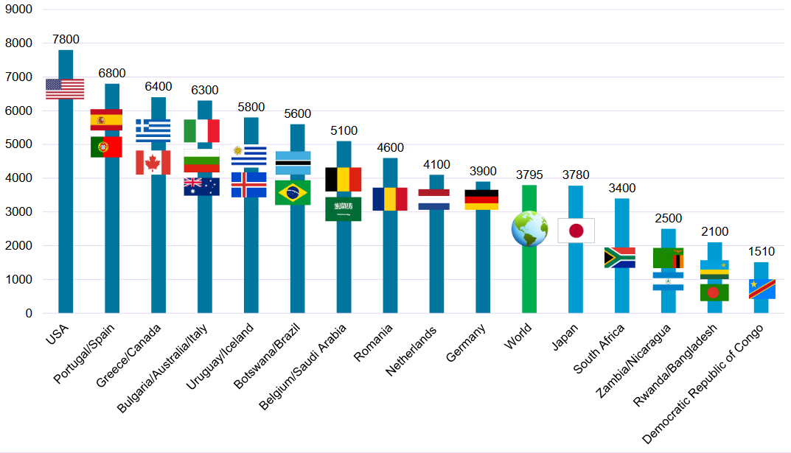

Figura 1. Pegada hídrica do consumo - litros por dia per capita. Fonte: Water Footprint Network

# Referências

ANA, s.d. *Panorama das águas.* [Online]   
Available at: http://www3.ana.gov.br/portal/ANA/panorama-das-aguas/quantidade-da-agua

Assis, J. V. d., Ribeiro, M. d. S., Miranda, C. d. S. & Rezende, A. J., 2009. Contabilidade Ambiental e o Agronegócio: Um Estudo Empírico entre as Usinas de Cana-de-Açúcar. *Sociedade, Contabilidade e Gestão*, dezembro.

Barbier, E. B., 1987. The Concept of Sustainable Economic Development.

Hoekstra, A. Y., 2015. The Water Footprint: The Relation Between Human Consumption and Water Use.

Kates, R. W., Parris, T. M. & Leiserowitz, A. A., 2005. What Is Sustainable Development? Goals, Indicators,.

Lathuillière, M. J., 2018. Harmonizing water footprint assessments for agricultural production in Southern Amazonia. abril.

Oliveira, A. C. et al., 2015. A ÁGUA NA AGRICULTURA: UMA ANÁLISE DA REGIÃO DE SIMONÉSIA. *I Seminário Científico da FACIG – 29, 30 e 31 de Outubro de 2015*.

Popkin, B., D’Anci, K. E. & Rosenberg, I. H., 2010. Water, Hydration and Health. agosto.